**Detector “Chimbito” de la colaboración LAGO Ecuador**

**Dimensiones y HW del detector**

Tanque de 1100 litros de tipo comercial

1m de diámetro, 1,4m de altura

PMT Photonis XP1812 de 9”

Electrónica LAGO de Bariloche

SW LAGO versión v2r0

**Histograma de carga global de 824 horas de datos**

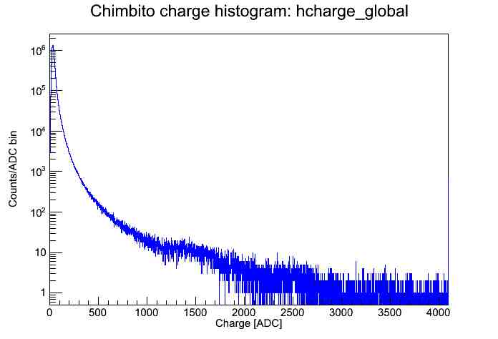

**Pulso Típico de 824 horas de datos**

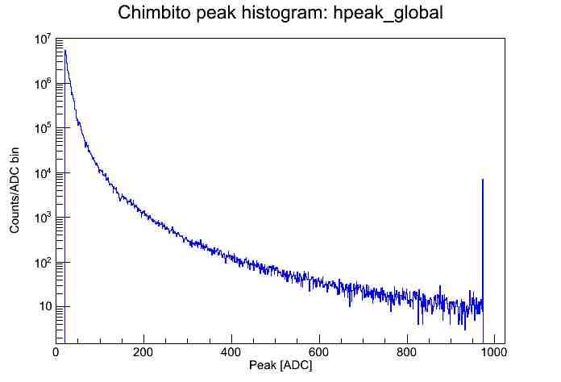

**Detalle del sitio**

Ubicación: Escuela de Física - Escuela Superior Politécnica de Chimborazo

Riobamba - Ecuador

Altura 2870 m.s.n.m

Latitud 1º 39’ 58’’ S

Longitud: 78º 39’ 33’’ O

Rigidity cut off 15.02 GeV

**Estado**

Actualmente operativo, tomando datos continuos desde el 17 de Julio 2013

**Planes a futuro**

* Instalación de un detector con Electrónica LAGO de Bariloche y PMT Photonis de 9” en el primer refugio del Chimborazo (aprox 4500 m.s.n.m)
* Instalación de dos tanques pequeños para estudios de física solar con electrónica por determinar y PMT de 5” en la ciudad de Quito